
Budapesti Műszaki és Gazdaságtudományi Egyetem
Villamosmérnöki és Informatikai Kar
Villamos Energetika Tanszék
Sövény Gergely Máté

HÁROMFÁZISÚ INVERTEREK SZABÁLYOZÁSA
Témalaboratórium
KONZULENS
Divényi Dániel
BUDAPEST, 2019

Tartalomjegyzék
Összefoglaló 4
Eszközkészlet 5
A háromfázisú inverter szabályozástechnikai modellje 6
Forgó referencia rendszerben történő szabályozás 8

Összefoglaló
A témám célja, hogy kutassam és bemutassam a háztartási méretű kiserőművek micro-gridhez történő csatlakozásának módjait és lehetőségeit. Napjainkban korszerű, elsősorban fotovoltatikus elosztott termelési egységek háromfázisú inverteren keresztül csatlakoznak a 0.4kV-os elosztóhálózathoz, jellemzően grid-feeding üzemmódban.
Féléves munkám során elkészítettem egy Simulink modellt, mely bemutatja egy háromfázisú inverter működését. A modell bemenetként a mögöttes hálózat pillanatnyi fázisfeszültségeit: Usa(t), Usb(t), Usc(t), valamint az adott időpillanatban elvárt háromfázisú hatásos és meddő teljesítményt kapja meg P(t) illetve Q(t) alakban.
A hálózaton abc→dq transzformáció elvégzése után dq forgó referencia szerint végzem a szabályozást. Ennek előnye, hogy az eredendően szinuszos jelkövetési feladat állandó értékű alapjel követésre egyszerűsödik. Az ezt követő inverz transzformáció eredményeként előállnak a modulációs jelek, melyek meghajtják a háromfázisú fél-híd kapcsolást.
Következő félévben a hálózati asszimmetria hatását, valamint a zérussorrendű áram visszatáplálásának lehetőségét fogom vizsgálni. Célom a most elkészült modell szabályozási körének kibővítése, mely lehetővé teszi majd a fázisonként függetlenül szabályozható aszimmetrikus visszatáplálást.

Eszközkészlet
Munkám során a MATLAB különböző szolgáltatásait, elsősorban a dinamikus rendszerek modellezésére kifejlesztett Simulink csomagot használtam.
Modell alapú tervezési feladat révén elsősorban az átviteli blokkok és irányított információ útvonalak írják le a rendszer működését, azonban a mögöttes háromfázisú hálózatot a Simscape könyvtár eszközeivel implementáltam. Ez lehetővé teszi, hogy az inverter modell egy Kirhoff-hálózathoz csatlakozzon, melyen a villamos paraméterek dimenzióhelyesen mérhetőek, kiértékelhetőek.


A háromfázisú inverter áramköri modellje
A háztartási méretű kiserőművek (HMK) hálózati csatlakoztatásakor három fő üzemmódot különböztethetünk meg - a mikrogriden betöltött szereptől függően lehet grid-forming, grid-supporting és grid-feeding[1]. Egy adott inverter implementáció támogathat különböző üzemmódokat, és a 0.4kV-os mögöttes hálózat állapota alapján lehetséges az automatikus üzemmódváltás is.
Jelen kutatásom keretei közt a lakóépületeken leggyakrabban telepített - nagyságrendileg 5-10kW csúcsteljesítményű - napelemes rendszerek csatlakoztatását vizsgálom, mely jellemzően grid-feeding üzemmódban történik.
A grid-feeding üzemmód esetén az inverter működő, üzemi feszültségen lévő 0.4kV-os hálózathoz csatlakozik. Célja a megtermelt energia hálózatba történő visszatáplálása, eladása. Kimenete valamilyen vezérelt háromfázisú áramforrással modellezhető, mely szinuszos áramot ad ki. Fontos megjegyezni, hogy minden esetben a hálózati frekvenciával tökéletes szinkronba történik a visszatáplálás. A szabályozási feladat tehát a hálózati szinkronizáció, az áramforrások vezérlése, hatásos és meddő alapjel követése.
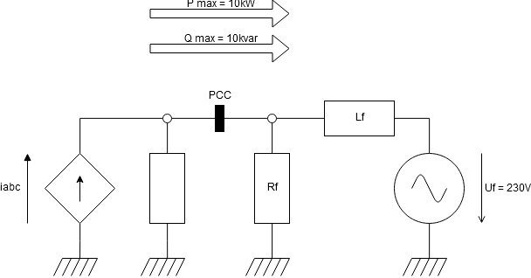Figure 1: Grid-feeding inverter model
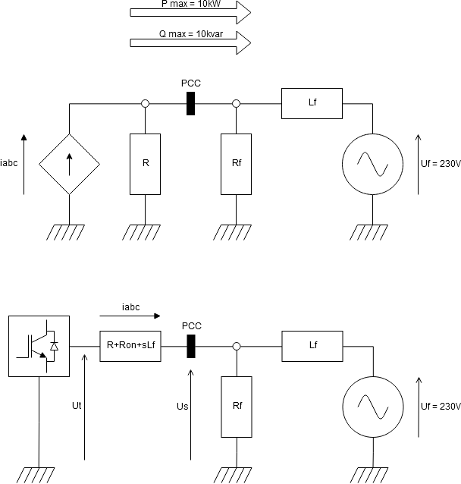

A háromfázisú inverter szabályozástechnikai modellje
A szabályozástechnikában szokásos zárt szabályozási kör elemeinek meghatározása az első feladat, ez lesz a felépítendő modell alapja. Célunk a rendszer ki- és bemeneteinek dimenzióhelyes definiálása.
Háromfázisú kisfeszültségű (KiF) 0.4kV-os szimmetrikus hálózathoz csatlakozik az inverter valamilyen kimeneti impedancián keresztül. A mögöttes háromfázisú hálózat általánosan három folytonos feszültség-idő függvénnyel írható le. Célunk a kimeneti impedancián folyó fázisáram mindenkori pillanatértékékének szabályozása annak érdekében, hogy a hálózatba visszatáplált villamos teljesítmény egy külsőleg meghatározott referenciateljesítmény jelet kövessen. Fontos megjegyezni, hogy a szabályozási kör beavatkozó szerve három függetlenül vezérelhető fél-híd kapcsolás. Ez teszi lehetővé, hogy az jelen topológiájú inverter hatásos és meddő teljesítmény visszatáplálására egyaránt alkalmas.
Mért áramköri jellemzők
PCC-n mérhető fázisfeszültségek | Usa(t), Usb(t), Usc(t) | [V]
Hálózatba visszatáplált áramok | ia(t), ib(t), ic(t) | [A]
Alapjel (referenciajel)
Hálózatba visszatáplálni kívánt hatásos teljesítmény | P_ref(t) | [kW]
Hálózatba visszatáplálni kívánt meddő teljesítmény | Q_ref(t) | [kvar]
Beavatkozó jel
A félhíd kapcsolóelemeket meghajtó modulációs jelek | m_a(t), m_b(t), m_c(t) | [%]
Módosított jel
A félhíd kapcsolóelemek kimeneti feszültsége | u_a(t), u_b(t), u_c(t) | [A]

Ez jól láthatóan egy MIMO rendszer, tetszőleges bemenetekre ennek a szabályozása műszakilag nem kivitelezhető. Szerencsére egy háromfázisú inverternek csak jól körülhatárolható hálózati viszonyok mellett kell üzemelnie, egyéb esetekben a kimenet nagy-impedanciás állapotba vezéreljük, nem történik visszatáplálás.
Az MSZ EN 50160:2001 szabvány a közcélú elosztóhálózatokon szolgáltatott villamos energia feszültségjellemzőire vonatkozó előírásokat tartalmaz. Ezek közül számunkra az legfontosabbak a feszültség nagyságára, frekvenciájára és fázisszögére vonatkozó megkötések.
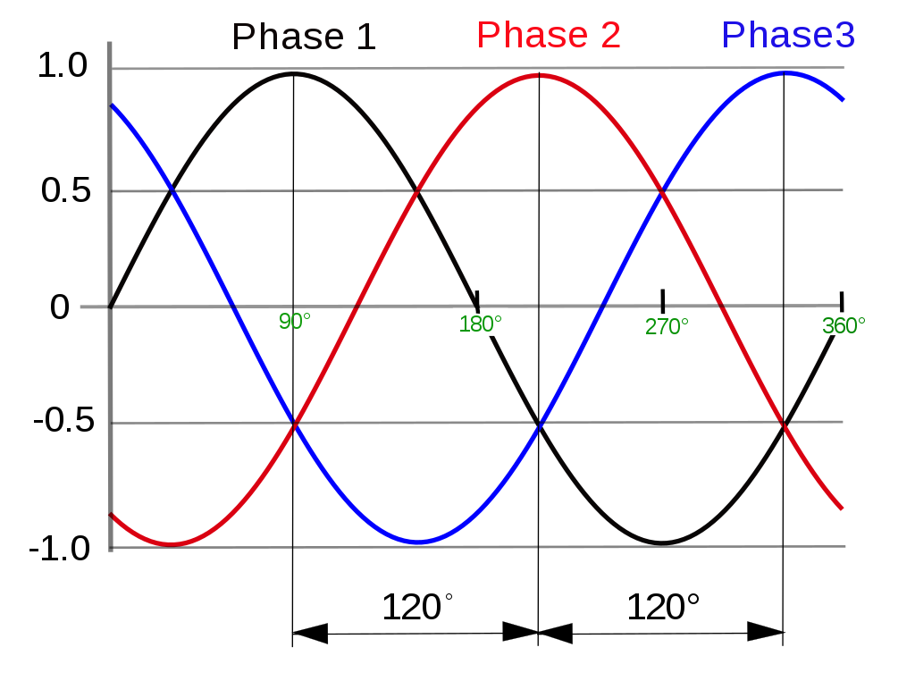
- Fázisfeszültségek a névleges értéke Uf=230V ±10% tartományban mozoghat
- Hálózati frekvencia f=50Hz ±2% tartományban mozoghat
- A fázisok 120° fokos szöget zárnak be egymással, szimmetrikus rendszert alkotnak
A feni megkötések alapján már elvégezhető a fázisonkénti szabályozási feladat, azonban nem triviális.
Szinuszos alapjelkövetési feladatról van szó, mely PI vagy PID szabályzóval nem kompenzálható maradó hiba nélkül. Egyik megoldás, hogy rezonáns szabályzót használunk, melynek átviteli függvénye ugyan strukturálisan nem stabilis, azonban ismert frekvenciájú szinuszos alapjel követésére alkalmas. Ennek a megközelítésnek a legnagyobb hátránya, hogy bármiféle fázisszögugrás vagy feszültségnagyságbeli zavar hatására nagymértékű kilengéseket okoz, rossz dinamikájú pontatlan szabályozást eredményez. [ÁBRA]
Annak érdekében, hogy a inverter által visszatáplált hatásos illetve meddő teljesítmény stabil és pontos legyen, elengedhetetlen, hogy a kimeneti áram és a kapocsfeszültség alapharmonikusainak fázisszögét állandó értéken tartsuk.
A legkézenfekvőbb megoldás, hogy a mért fázismennyiségeket és ezzel magát a szabályozási feladatot áthelyezzük dq forgó referencia egységbe. Ez formálisan a Park-transzformáció teszi lehetővé, mely az időtartománybeli abc fázisjellemzőket dq0 szinkron forgó referencia szerinti komponensekké transzformálja. Szemléletesen az időben szinuszosan változó fázisjellemzők konstans paraméterré redukálódnak. Ennek szabályozástechnikai jelentősége van, hiszen az eddig vizsgált szinuszos jelkövetési feladat DC alapjel követésre redukálódik, mely jól lekövethető PI vagy PID kompenzátorral. Maradó hiba nélkül, széles tartományban hangolható dinamikával.

Forgó referencia rendszerben történő szabályozás
A dq forgó referencia szerinti szabályozás két új feladatot vet fel.
Elsőként a Park-transzformáció elvégzése előtt szükségünk van a forgó koordinátarendszer körfrekvenciájára, illetve az ennek integráljaként előálló pillanatnyi fázisára (ρ). Szemléletesen háromfázisú hálózatra rá kell szinkronizálnunk magát a transzformációt, ezt egy PLL szegítségével tehetjük meg.
Fontos megjegyezni, hogy a PLL hurokszűrőjének dinamikája közvetlen befolyással lesz a transzformáció eredményeként előálló d és q komponensek tranziensviselkedésére. Ettől függően egy tüske jellegű impulzus a hálózati frekvenciában okozhat kis frekvenciájú hosszan tartó kitérést a d q tartományban, ha a PLL lassan változatja a ferkvenciáját. Ezzel szemben okozhat nagyfrekvenciás exponenciálisan csillapodó oszcillációt is gyors dinamikájú PLL esetén. [ÁBRA]

Feladatunk továbbá a szabályzó alapjeleinek transzformálása. Jelen szabályzási feladatban hatásos és meddő teljesítmény alapjellel dolgozunk, mely Vsd feszültségamplitúdóval történő osztást követően szemléletesen a fázisban lévő és a fázissal merőleges áramösszetevőknek feleltethető meg. Az inverter grid-feeding üzemmódban működik, tehát a kimenetét vezérelt áramforrásként modellezem. A szabályzó bemenetén mért hibajel, illetve a különbségképző bemenetén lévő visszacsatolt áram és referencia áram jelek is dimenzióhelyesen dq referecia szerinti áram jellegű mennyiségek.
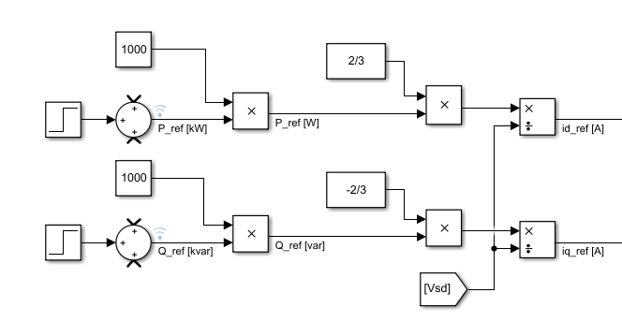Figure 2: A háromfázisú meddő- és hatásos teljesítmény alapjelek transzformálása dq referencia szerinti áram alapjelekké.
Az elvárt hatásos teljesítmény növelésekor a modulációs jel d komponens, míg elvárt meddő teljesítmény növelésekor a q komponens nagysága változik.
Figure 3: Hatásos és meddő teljesítmény alajel | Figure 4: Hatásos és meddő teljesítmény alajel
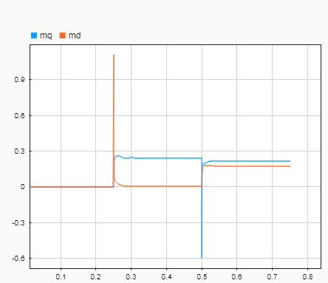Figure 5: A szabályzó kimenetém a modulációs jel dq komponensei. | 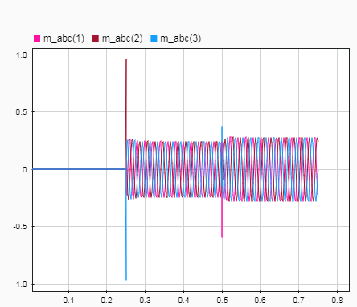Figure 6: A modulációs jelek abc fáziskomponensei az inverz Park-transzformációt követően.

Szabályzási kör struktúrája

Bibliography
1: , ,

PCC – Point of Common Coupling, az inverter és a háromfázisú hálózat csatlakozási pontja.
MIMO – Multiple Input Multiple Output
dq0 (direct, quadrature, zero)
PLL: Phase Locked Loop

